Муниципальное автономное дошкольное образовательное учреждение
«Детский сад № 404 г. Перми

«УТВЕРЖДЕНО»
Педагогическим советом № 3
МАДОУ «Детский сад № 404» г. Перми
от 22 февраля 2018 г.

Название КОП: «Раз, два, три в хоровод иди!».
Возраст детей: 3-4 года.
ФИО, Должность автора: Гуляева Галина Андреевна,
Фадеева Анастасия Николаевна
Город и год разработки: г. Пермь, 2022 год.
Аннотация для родителей: «Раз, два, три в хоровод иди!». может рассматриваться как одна из ступеней к формированию здорового образа жизни и неотъемлемой частью всего воспитательно -образовательного процесса в детском саду. Данная, краткосрочная образовательная практика направлена на сохранение и укрепления здоровья детей, развитие координаций слов с движением, обогащение двигательного опыта детей.
«Раз, два, три в хоровод иди!»- осмысленная деятельность, направленная на достижение конкретных двигательных задач в быстроменяющихся условиях. «Раз, два, три в хоровод иди!»— одно из важных средств всестороннего воспитания детей. Характерная особенность — комплексность воздействия на организм и на все стороны личности ребенка: в игре одновременно осуществляется физическое, умственное, нравственное, эстетическое воспитание. Фольклорные игры зарождают любовь к родному краю, стремление к добру.
Цель КОП: двигательная активность - как фактор, влияющий на здоровый образ жизни детей; обогащение двигательного опыта.
Задачи КОП:
Образовательные: познакомить детей с древнерусским видом танца - хороводной игрой .
Развивающие: развивать у детей координацию слов с движением.
Воспитательные: вызывать у детей желание играть в народную игру;
- Воспитывать коммуникативные навыки и эмоциональную сферу ребенка;
- Развивать мыслительные операции через игру.
- Развивать воображение.
- снимать эмоционального напряжения с помощью игры.
- Прививать детям самостоятельность через совместную деятельность
- Устанавливать доверительный контакт между семьей и детским садом.
Предварительная работа:
- Выучить тексты игры( песни), спрогнозировать возможные вопросы детей по содержанию, выделить слова , значение которых требуется объяснить ; запомнить движения, чтобы продемонстрировать детям.
- Создать мотивацию к знакомству и разучиванию хороводной игры: рассматривание иллюстраций по теме игры, проведение познавательной беседы о значении этих игр.
- Просмотр презентации или видеоролика.

Количество часов КОП: 30 минут
Количество участников: 8 человек
Перечень материалов и оборудование для проведения КОП: маски животных, комплекс зарядки, картотека хороводных игр, платочки.
Ожидаемые результаты: дети самостоятельно умеют играть в хороводные игры.

Тематический план
Кол-во и номер встреч | №1 | №2
Тема встречи | «Хороводные игры» | «Хороводные игры»
Задачи встречи | Развивать коммуникативные навыки и эмоциональную сферу ребенка. | Учить снимать эмоциональное напряжение с помощью игры.
Приемы содеятельности | - Зарядка «Платочек» Комплекс упражнений утреней гимнастики.  - Беседа с детьми о здоровом образе жизни.  - Хороводная игра « Ровным кругом» | - Зарядка «Платочек» Комплекс упражнений утреней гимнастики  - Беседа с детьми о пользе веселых игр  - Хороводная игра: «Колпачок»
Продукт деятельности | 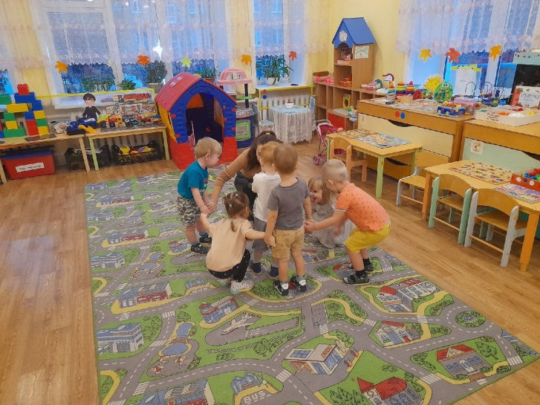 | 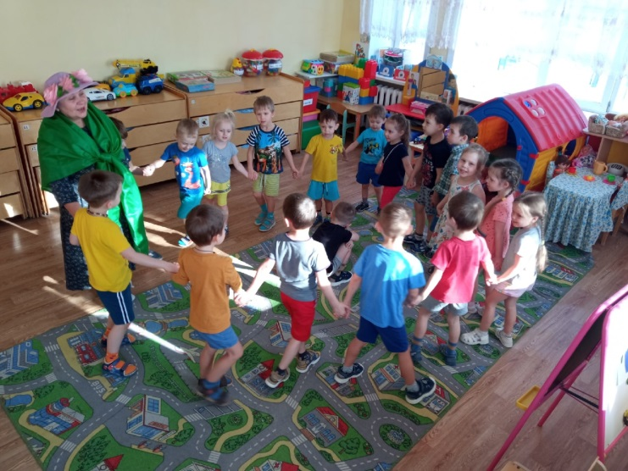

Приложение 1
Комплекс утренней гимнастики
ВВОДНАЯ ЧАСТЬ
Ходьба за направляющим в колонне по одному (20 сек.), обычный бег (20 сек.), ходьба в медленном темпе (20 сек.), построение в круг.
ОСНОВНАЯ ЧАСТЬ
Упражнения с платочками
И. п.— стоя ноги на ширине ступни, платочек в обеих руках у груди. Выпрямить руки вперед — показали платочек, вернуться в исходное положение.
И. п. — стоя ноги на ширине плеч, платочек в обеих руках внизу. Наклониться и помахать платочком вправо (влево), выпрямиться, вернуться в исходное положение.
И. п. — стоя ноги на ширине ступни, платочек в обеих руках внизу. Присесть, платочек вынести вперед, встать, вернуться в исходное положение.
И. п. — ноги слегка расставлены, платочек в правой руке. Прыжки на двух ногах, помахивая платочком над головой, в чередовании с небольшой паузой.
ЗАКЛЮЧИТЕЛЬНАЯ ЧАСТЬ
Ходьба в колонне по одному (20 сек.). Бег врассыпную (15 сек.). Ходьба обычная (20 сек.).

Приложение 2

QR для просмотра видео хороводной игры

Приложение3
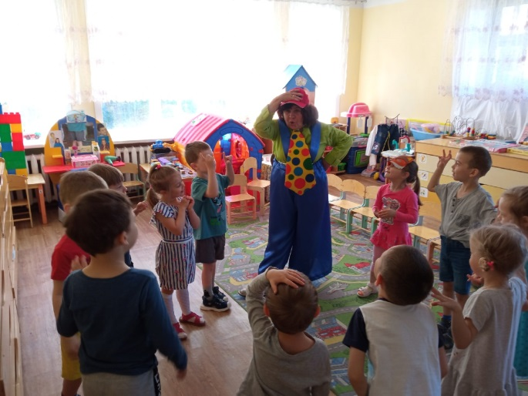
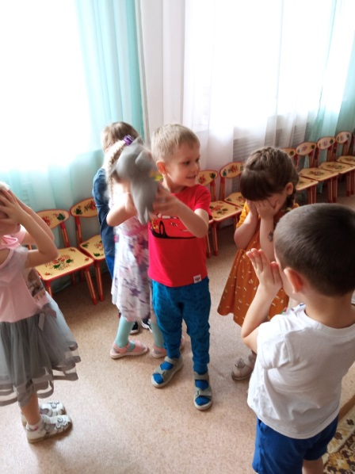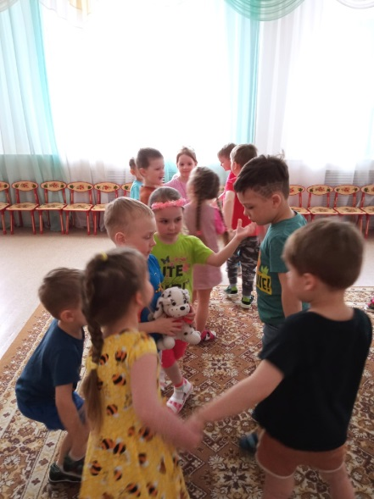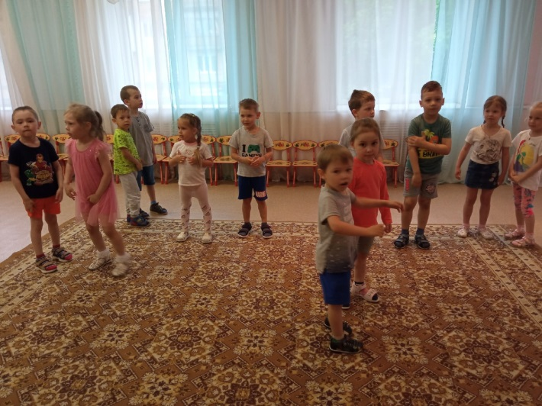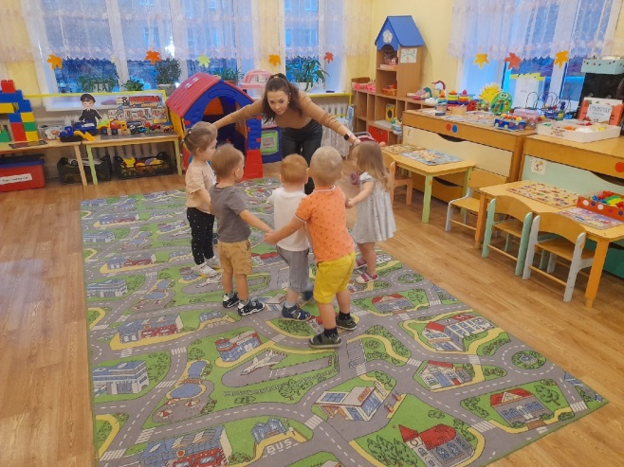

Приложение 4
КАРТОТЕКА ХОРОВОДНЫХ ИГР
МЛАДШИЙ ДОШКОЛЬНЫЙ
ВОЗРАСТ

Большие и маленькие ножки
Возьмитесь за руки и идите по кругу, то медленно, громко топая ногами,
то ускоряя ход и часто перебирая ногами.
Большие ноги
Шли по дороге
Топ-топ, топ-топ
Маленькие ножки
Бежали по дорожке
Топ топ топ то топ,
Топ топ топ то топ

Мы по лесу идем
Возьмитесь за руки и ходите по кругу:
Мы по лесу идем,
Зверей найдем.
Зайца громко позовем:
«Ау-ау-ау!»
Никто не откликается,
Лишь эхо отзывается,
Тихо: «Ау-ау-ау!»
Вместо зайца, можно подставлять другие слова: «Волка
громко позовем», «Мы медведя позовем», «Мы лису
позовем».

По ровненькой дорожке
Вместе с ребенком поводите хоровод со словами:
По ровненькой дорожке,
По ровненькой дорожке
Шагают наши ножки,
Шагают наши ножки.
По пням, по кочкам,
по камушкам,
По камушкам, в яму – бух!
На последней строчке присядьте.

Зайка шел
Возьмитесь за руки, образуя круг. Идите по кругу, приговаривая слова:
Зайка шел, шел, шел,
Морковку нашел,
Сел, поел и дальше пошел.
Зайка шел, шел, шел,
Капустку нашел,
Сел, поел и дальше пошел.
Зайка шел, шел, шел,
Картошку нашел,
Сел, поел и дальше пошел.
На словах «сел» - останавливайтесь и присаживайтесь на корточки.

Раздувайся, пузырь!
Вместе с воспитателем дети становятся тесным кружком и начинают «раздувать пузырь»: наклонив головы вниз, малыши дуют в кулачки, составленные один под другим,как в дудочку. При этом они выпрямляются и набирают воздух, а затем снова наклоняются, выдувают воздух в свою трубку и произносят звук «ф-ф-ф-ф». Эти действия повторяются 2-3 раза. При каждом раздувании все делают шаг назад, будто пузырь немного увеличился. Затем все берутся за руки и постепенно расширяют круг, двигаясь и произнося следующие слова:
Раздувайся, пузырь,
Раздувайся большой,
Оставайся такой,
И не лопайся!!!
Получается большой растянутый круг. Воспитатель входит в него, дотрагивается
до каждой пары соединенных рук, затем останавливается и говорит:
«Лопнул пузырь!» все хлопают в ладоши, произносят слово «Хлоп!» и
сбегаются в кучку.
Повторить несколько раз.

Водят пчелы хоровод
Выполнять соответствующие движения.
Водят пчелы хоровод -
Брум, брум.
В барабан ударил кот -
Трум, трум.
Стали мыши танцевать -
Тир-ля-ля,
Так, что начала дрожать вся земле.

Матрешки
Ходим, ходим хороводом
Перед всем честным народом.
Сели - присаживаемся
Встали, - встаем
Себя показали.
Попрыгали, - прыгаем
Потопали - топаем
В ладошки мы похлопали.- хлопаем.

Медведь
Как под горкой снег, снег,
И на горке снег, снег,
И под елкой снег, снег,
И на елке снег, снег,
А под снегом спит медведь.
Тише, тише,
Не шуметь!
Дети стоят по кругу. Выбирается медведь. Он садится на стульчик в середине
круга и «засыпает». На 1-ю и 3-ю строки дети идут к середине круга (4 шага),
на 2-ю 4-ю строки идут назад, от центра (4 шага), на 5-ю строку осторожно
приближаются к спящему медведю. Две последние строки произносит
кто-либо из детей, назначенных педагогом. Медведь должен по голосу
узнать этого ребенка. Игра повторяется с новым ребенком
Ровным кругом
Дети, взявшись за руки, ритмично идут по кругу, говоря:
Ровным кругом
Друг за другом
Мы идем за шагом шаг,
Стой на месте!
Дружно вместе
Сделаем вот так!
С окончанием слов останавливаются и повторяют движение, которое показывает воспитатель, например повернуться, наклониться, присесть
Зайка
«У зайчика зимой теплая беленькая шубка. У него ушки стоят на макушке, значит,
зайка прислушивается, а шевелит он ими, чтобы еще лучше слышать. Когда зайчику
холодно и он хочет согреть свои лапки, он делает вот так (хлопает в ладоши).
А если зайка совсем замерзнет, он начинает прыгать – вот так».
Выбирают зайку, остальные образуют круг. Зайка выходит на середину и,
изобразив руками ушки, приседает на корточки.
Зайка беленький сидит
И ушами шевелит,
Вот так, вот так,
И ушами шевелит!
Дети присаживаются на корточки и руками изображают, как зайка шевелит ушками.
Зайке холодно сидеть,
Надо лапочки погреть,
Хлоп-хлоп-хлоп-хлоп,
Надо лапочки погреть!
Поглаживают то одну, то другую руку, слегка прихлопывают в ладошки. Затем встают.
Зайке холодно стоять,
Надо зайке поскакать!
Скок-скок-скок-скок,
Надо зайке поскакать!
Подпрыгивают на двух ногах к зайке. Стараются согреть его, ласково гладят.
Затем возвращаются на место, а зайка выбирает себе замену.
Колпачок
Цель: учить детей ходить по кругу, взявшись за руки.
Ход игры. Выбирают водящего, который садится на корточки в центре круга. Остальные играющие ходят вокруг него, взявшись за руки, и поют:
«Колпачок, колпачок,
Тоненькие ножки,
Красные сапожки.
Мы тебя поили,
Мы тебя кормили,
На ноги поставили,
После этих слов все бегут к центру, приподнимают водящего, ставят его на ноги и снова образуют круг. Хлопая в ладоши, поют:
Танцевать заставили.
Водящий начинает танцевать. Все поют:
Танцуй, танцуй, сколько хочешь,
Выбирай кого захочешь!»
Водящий выбирает кого-нибудь и меняется с ним местами.

